8 november 2024 pertemuan 3 (data pak totok)

memasukan file drive database perusahaan yang terdiri dari tabel produksi, persediaan, dan penjualan pak totok ke dalam bigqueery.

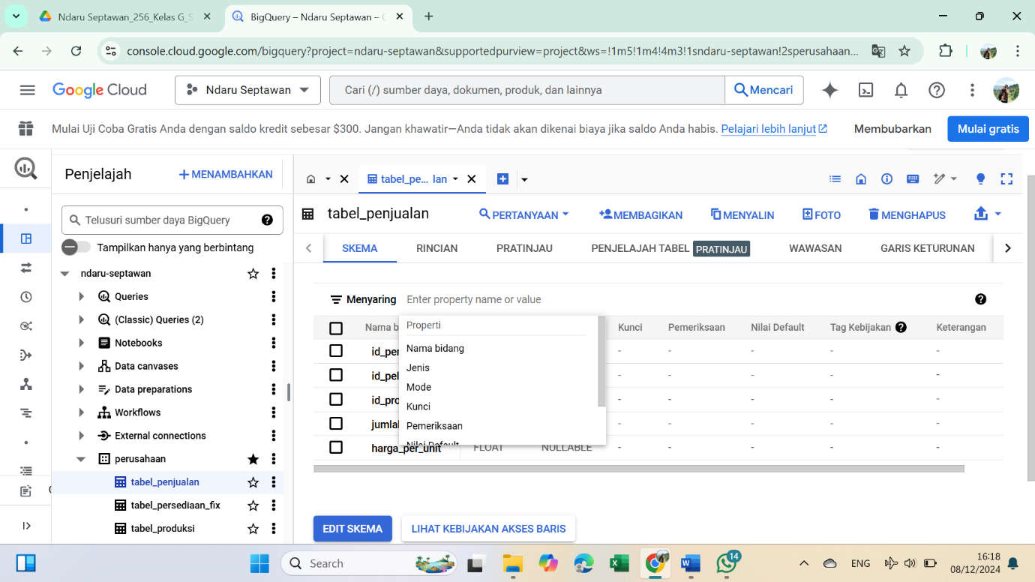

**tekan tambah ( + ) lalu masukan data dari google drive yang sudah pak totok bagikan, lalu rubah nama sesuai data kita. jika berhasil akan keluar tanda centang hijau di pojok kanan atas.**

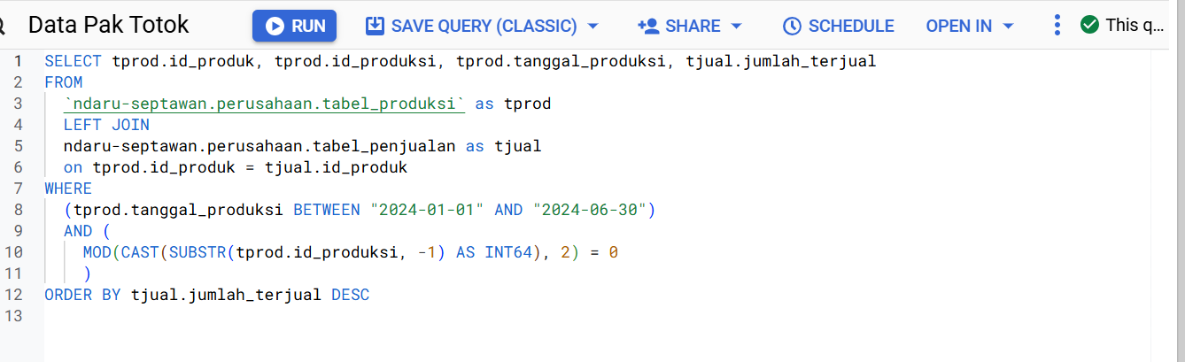

**jika berhasil akan keluar hasil berupa urutan penjualan terbesar**

